ФЕДЕРАЛЬНОЕ АГЕНТСТВО ЖЕЛЕЗНОДОРОЖНОГО ТРАНСПОРТА
Федеральное государственное бюджетное образовательное учреждение высшего образования
«Петербургский государственный университет путей сообщения
Императора Александра I»
(ФГБОУ ВО ПГУПС)

Кафедра «Электрическая тяга»

ПРОГРАММА
практики
«ПРЕДДИПЛОМНАЯ ПРАКТИКА» (Б2.П.3)
для специальности
23.05.03 «Подвижной состав железных дорог»
по специализации
«Электрический транспорт железных дорог»

Форма обучения – очная, заочная

Санкт-Петербург
2018

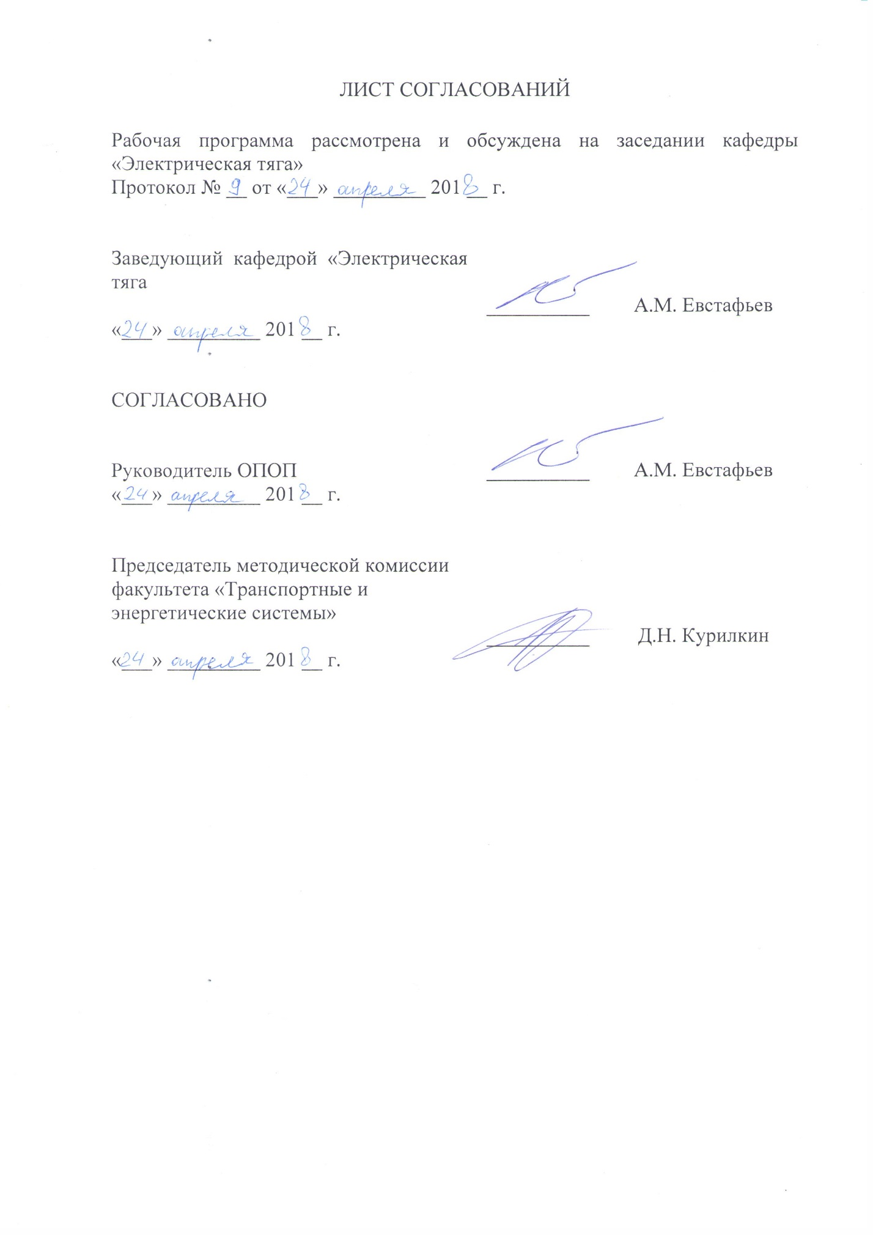
ЛИСТ СОГЛАСОВАНИЙ

Рабочая программа рассмотрена и обсуждена на заседании кафедры «Электрическая тяга»
Протокол № __ от «___» _________ 201 __ г.

Заведующий кафедрой «Электрическая тяга» | __________ | А.М. Евстафьев
«___» _________ 201 __ г.

СОГЛАСОВАНО

Руководитель ОПОП | __________ | А.М. Евстафьев
«___» _________ 201 __ г.
Председатель методической комиссии факультета «Транспортные и энергетические системы» | __________ | Д.Н. Курилкин
«___» _________ 201 __ г.

1. Вид практики, способы и формы ее проведения

Программа составлена в соответствии с ФГОС ВО, утвержденным «17» октября 2016 г., приказ № 1295 по специальности 23.05.03 «Подвижной состав железных дорог», специализация «Электрический транспорт железных дорог» по преддипломной практике.
Вид практики – преддипломная.
Тип практики:
Практика по получению профессиональных умений и опыта профессиональной деятельности.
Способ проведения практики – стационарная или выездная.
Практика проводится дискретно по видам практик.
Практика проводится в следующей форме: дискретно – по видам практик – путем выделения в календарном учебном графике непрерывного периода учебного времени для проведения практики.
Практика проводится на предприятиях (в организациях) и научно-исследовательских подразделениях железнодорожного транспорта, транспортного строительства и других отраслей экономики, а также в структурных подразделениях университетского комплекса соответствующих специальности (направлению) подготовки, в студенческих производственных отрядах.
Целью преддипломной практики является получение студентами практических навыков в области эксплуатации, технического обслуживания и ремонта электрического подвижного состава.
Для достижения поставленной цели решаются следующие задачи:
- освоение методов ремонта и технического обслуживания ЭПС;
- изучение новых технологий эксплуатации и ремонта ЭПС;
- приобретение знаний для будущей успешной инженерной деятельности;
- овладение навыками по самостоятельному решению производственных задач.

2. Перечень планируемых результатов обучения при прохождении практики, соотнесенных с планируемыми результатами освоения основной профессиональной образовательной программы

Планируемыми результатами прохождения практики является приобретение знаний, умений, навыков и/или опыта деятельности.
В результате освоения дисциплины обучающийся должен:
ЗНАТЬ:
- структуру ремонтного депо (предприятия по эксплуатации транспорта), технологию и организацию эксплуатации и ремонта, функции основных и вспомогательных цехов участков и отделов предприятия, принципы управления производством, финансирования и отчетности в пределах предприятия, пути улучшения технико-экономических показателей предприятия, о новой технике и технологии, внедряемой на предприятии, о методах бездефектного ремонта, о применении ЭВМ при диагностировании состояния узлов ЭПС в процессе эксплуатации.
УМЕТЬ:
- выполнять обязанности по занимаемой должности в соответствии с действующими правилами и инструкциями
ВЛАДЕТЬ:
- знаниями о новой технике и технологии, внедряемой на предприятии, о методах бездефектного ремонта, о применении ЭВМ при диагностировании состояния узлов ЭПС в процессе эксплуатации.
Процесс изучения дисциплины направлен на формирование следующих профессиональных компетенций (ПК):
- владением основами устройства железных дорог, организации движения и перевозок, умением различать типы подвижного состава и его узлы, определять требования к конструкции подвижного состава, владением правилами технической эксплуатации железных дорог, основными методами организации работы железнодорожного транспорта, его структурных подразделений, основами правового регулирования деятельности железных дорог, владением методами расчета организационно-технологической надежности производства, расчета продолжительности производственного цикла, методами оптимизации структуры управления производством, методами повышения эффективности организации производства, обеспечения безопасности и экологичности производственных процессов, применяемых на железнодорожном транспорте, способностью ориентироваться в технических характеристиках, конструктивных особенностях и правилах ремонта подвижного состава, способностью оценивать его технический уровень (ПК-1);
- способностью понимать устройства и взаимодействия узлов и деталей подвижного состава, владением техническими условиями и требованиями, предъявляемыми к подвижному составу при выпуске после ремонта, теорией движения поезда, методами реализации сил тяги и торможения, методами нормирования расхода энергоресурсов на тягу поездов, технологиями тяговых расчетов, методами обеспечения безопасности движения поездов при отказе тормозного и другого оборудования подвижного состава, методами расчета потребного количества тормозов, расчетной силы нажатия, длины тормозного пути, готовностью проводить испытания подвижного состава и его узлов, осуществлять разбор и анализ состояния безопасности движения (ПК-2);
- владением нормативными документами открытого акционерного общества "Российские железные дороги" по ремонту и техническому обслуживанию подвижного состава, современными методами и способами обнаружения неисправностей подвижного состава в эксплуатации, определения качества проведения технического обслуживания подвижного состава, владением методами расчета показателей качества (ПК-3);
- способностью использовать математические и статистические методы для оценки и анализа показателей безопасности и надежности подвижного состава (ПК-4);
- способностью применять методы и средства технических измерений, технические регламенты, стандарты и другие нормативные документы при технической диагностике подвижного состава, разрабатывать методы технического контроля и испытания продукции (ПК-5);
- способностью осуществлять диагностику и освидетельствование технического состояния подвижного состава и его частей, надзор за их безопасной эксплуатацией, разрабатывать и оформлять ремонтную документацию (ПК-6);
- способностью эффективно использовать материалы при техническом обслуживании, ремонте и проектировании подвижного состава, составлять технические задания на проектирование приспособлений и оснастки, владением методами производства деталей подвижного состава и навыками технолога по его контролю (ПК-7);
- способностью разрабатывать и внедрять технологические процессы производства и ремонта подвижного состава, маршрутные карты, карты технического уровня, инструкции, выявлять причины отказов и брака, некачественного производства и ремонта подвижного состава и его узлов, способностью обосновывать правильность выбора необходимого оборудования и средств технического оснащения, изучать и распространять передовой опыт, способностью осуществлять приемку объектов после производства ремонта (ПК-8);
- способностью организовывать эксплуатацию подвижного состава, обосновывать структуру управления эксплуатацией подвижного состава и системы его технического обслуживания и ремонта (ПК-9);
- способностью организовывать работу малых коллективов исполнителей (бригад, участков, пунктов), руководить участком производства, обеспечивать выпуск высококачественной продукции, формировать бригады, координировать их работу, устанавливать производственные задания и контролировать их выполнение, осуществлять подготовку производства, его метрологическое обеспечение, находить и принимать управленческие решения в области организации производства и труда, умением применять требования корпоративных стандартов в области управления персоналом (ПК-10);
- владением основами организации управления человеком и группой, работами по эксплуатации, техническому обслуживанию и ремонту подвижного состава, методами разработки бизнес-планов хозяйственной деятельности предприятий железнодорожного транспорта, методами экономического анализа деятельности предприятий, методами оценки эффективности инновационных проектов, способностью использовать методы оценки основных производственных ресурсов и технико-экономических показателей производства, организовывать работы по рационализации, подготовке кадров и повышению их квалификации, владением методами деловой оценки персонала (ПК-11);
- способностью анализировать технологические процессы производства и ремонта подвижного состава как объекта управления, применять экспертные оценки для выработки управленческих решений по дальнейшему функционированию эксплуатационных и ремонтных предприятий и оценке качества их продукции (ПК-12);
- способностью проводить экспертизу и анализ прочностных и динамических характеристик подвижного состава, их технико-экономических параметров, оценивать технико-экономические параметры и удельные показатели подвижного состава (ПК-13);
- способностью использовать методы экономического и системного анализа для определения производственной мощности и показателей финансово-хозяйственной деятельности предприятий железнодорожного транспорта, в том числе предприятий по техническому обслуживанию и ремонту подвижного состава (ПК-14);
- способностью планировать размещение технологического оборудования, техническое оснащение и организацию рабочих мест, выполнять расчеты производственных мощностей и загрузки оборудования по действующим методикам и нормативам, руководить работами по осмотру и ремонту подвижного состава (ПК-15);
- способностью контролировать соответствие технической документации разрабатываемых проектов стандартам, техническим условиям и другим нормативным документам, разрабатывать нормативно-технические документы (ПК-16);
- способностью готовить исходные данные для выбора и обоснования научно-технических и организационно-управленческих решений на основе экономического анализа, готовностью принимать участие в организации совещаний, семинаров, деловых и официальных встреч (ПК-17);
- способностью разрабатывать с учетом эстетических, прочностных и экономических параметров технические задания и технические условия на проекты подвижного состава и его отдельных элементов, составлять планы размещения оборудования, технического оснащения и организации рабочих мест, рассчитывать загрузку оборудования и показатели качества продукции (ПК-20).
Процесс изучения дисциплины направлен на формирование следующих профессионально-специализированных компетенций (ПК):
- способностью организовывать эксплуатацию, техническое обслуживание и ремонт электровозов и моторвагонного подвижного состава, их тяговых электрических машин, электрических аппаратов и устройств преобразования электрической энергии, производственную деятельность локомотивного хозяйства (электровозные, моторвагонные депо), проектировать электроподвижной состав и его оборудование, оценивать показатели безопасности движения поездов и качества продукции (услуг) с использованием современных информационных технологий, диагностических комплексов и систем менеджмента качества (ПСК-3.1);
- способностью демонстрировать знания механической части электроподвижного состава, разрабатывать технологическую документацию по производству и ремонту оборудования электроподвижного состава, владением методами анализа и расчета деталей узлов механической части, в том числе с применением современных компьютерных технологий, методами анализа причин возникновения неисправностей и разработки проектов модернизации отдельных узлов в соответствии с требованиями по обслуживанию и ремонту таких узлов (ПСК-3.2);
- способностью демонстрировать знания устройства, принципа работы, характеристики тяговых электрических машин, владением способами выполнения проектировочных расчетов и конструкторских разработок элементов тяговых электрических машин, способностью организовывать эксплуатацию, обслуживание и ремонт тяговых электрических машин локомотивов с использованием современных технологий, конструкционных материалов и передового опыта, проводить анализ особенностей поведения и причин отказов тяговых электрических машин локомотивов применительно к реальным условиям их эксплуатации и режимам регулирования, способностью проводить различные виды испытаний электрических машин локомотивов, давать обоснованные заключения об уровне их работоспособности, владением методами испытания и технической диагностики тяговых электрических машин электроподвижного состава (ПСК-3.3);
- способностью демонстрировать знания устройства и характеристик электрических аппаратов и электрооборудования электроподвижного состава, владением методами выбора и расчета электрических аппаратов, методами расчета и проектирования электрических схем, способностью организовывать эксплуатацию и техническое обслуживание электрических аппаратов, проводить анализ причин отказов элементов силовой схемы и испытания силовых схем (ПСК-3.4);
- способностью демонстрировать знания характеристик и условий эксплуатации электронных преобразователей для электроподвижного состава, применять устройства преобразования электрической энергии на подвижном составе железных дорог, включая методы и средства их диагностирования, технического обслуживания и ремонта, владением методами анализа электромагнитных процессов в статических преобразователях тяговых электроприводов, методами расчета и проектирования преобразовательных устройств подвижного состава, а также методами их технического обслуживания и ремонта (ПСК-3.5).

3. Место практики в структуре основной образовательной программы

Практика «Преддипломная практика» (Б2.П.3) относится к Блоку 2 и является обязательной.

4. Объем практики и ее продолжительность

Практика «Преддипломная практика» (Б2.П.3) проводится в зимний период.

Для очной формы обучения:
Вид учебной работы | Всего часов | Семестр
 |  | А
Общая трудоемкость: час / з.е. | 648/18 | 648/18
Форма контроля знаний | З | З
Продолжительность практики: неделя | 12 | 12

Для заочной формы обучения:
Вид учебной работы | Всего часов | Курс
 |  | 6
Общая трудоемкость: час / з.е. | 648/18 | 648/18
Форма контроля знаний | З | З
Продолжительность практики: неделя | 12 | 12

5. Содержание и структура дисциплины
(для всех форм обучения)
Недели | Содержание практики | Форма и место проведения | Результат (форма отчета)
1-6 | Организация ремонта электрического подвижного состава:  - структура депо;  -система ремонта;  -методы ремонта;  - назначение участков ремонта;  - размещение технологического оборудования;  - нормативные документы по ремонту и техническому обслуживанию;  - порядок сдачи подвижного состава в ремонт и выдачи его из ремонта. | Локомотивное или моторвагонное ремонтное депо | Зачет  (Письменный отчет)
7-12 | Организация эксплуатации электрического подвижного состава:  - структура эксплуатационного депо;  -организация работы локомотивов;  -организация работы локомотивных бригад;  -экипировка локомотивов;  - размещение технологического оборудования;  - порядок сдачи локомотивов в ремонт и выдачи его из ремонта;  - нормативные документы по организации и работе локомотивного хозяйства. | Локомотивное или моторвагонное эксплуатационное депо | Зачет  (Письменный отчет)

6. Формы отчетности

По итогам практики обучающимся составляется отчет с учетом индивидуального задания, выданного руководителем практики от Университета.
Структура отчета по практике представлена в фонде оценочных средств.
После прибытия на предприятие и оформления направления на практику в отделе кадров (отделе управления персоналом), обучающийся направляет в электронном виде отсканированное направление на практику с отметкой о прибытии в адрес руководителя по практике кафедры, ответственной за организацию практики. После завершения практики, предприятие ставит отметку об убытии с практики в направлении на практику.
Направление на практику с отметками предприятия о прибытии и убытии обучающегося на практику, сдается на кафедру, ответственную за организацию практики.

7. Фонд оценочных средств для проведения промежуточной аттестации обучающихся по практике

Фонд оценочных средств по практике является неотъемлемой частью программы практики и представлен отдельным документом, рассмотренным на заседании кафедры и утвержденным заведующим кафедрой.

8. Перечень основной и дополнительной учебной литературы, нормативно-правовой документации и других изданий, необходимых для проведения практики

8.1 Перечень основной учебной литературы, необходимой для освоения дисциплины:
1. Попов Ю.В. Конструкция электроподвижного состава. [Электронный ресурс]: учеб. пособие / Ю.В. Попов, Н.Н. Стрекалов, А.А. Баженов. – Электрон. дан. – М.: УМЦ ЖДТ, 2012. – 271 с. – Режим доступа: http://e.lanbook.com/book/4184
2. Просвиров Ю.Е., Иванов В.В., Скоркин В.Б., Шапшал А.С. Эксплуатация локомотивов и локомотивное хозяйство Самара: СамГупс, 2012. – 236 с.
3. Киселев И.П., Бурков А.Т. и др. Высокоскоростной железнодорожный транспорт. Общий курс. М.: ФГБОУ «Учебно-методический центр по образованию на железнодорожном транспорте», 2014. – 308 с. (I том), 372 с. (II том).
4. Высокоскоростные поезда Сапсан В1 и В2. Корпоративное издание ОАО «РЖД», М.: 2013. – 388 с. (I том), 318 c. (II том).

8.2 Перечень дополнительной учебной литературы, необходимой для освоения дисциплины
1. П.В. Цукалко, Б.К. Просвирин. Эксплуатация электропоездов. Справочник. М.: Транспорт, 1994. – 383 с.
2. А.М. Нестеров, С.В. Колокольников, Е.М. Плохов. Ремонт электроподвижного состава железных дорог. Пособие мастера по депо. Справочник. М.: Транспорт, 1988. – 208 с.

8.3 Перечень нормативно-правовой документации, необходимой для прохождения практики:
1. Инструкционные книги по электровозам и электропоездам;
2. Правила технической эксплуатации железных дорог;
3. Инструкция по движению поездов и маневровой работе на железных дорогах;
4. Инструкция по эксплуатации тормозов подвижного состава железных дорог;
5. Инструкция по сигнализации на железных дорогах.

8.4 Другие издания, необходимые для прохождения практики
1. Ролле И.А., Громов Д.И., Фролов А.В. Метрологическое обеспечение технологических процессов ремонта локомотивов. Часть I. Измерение износа и деформации. Учебное пособие. СПб.: ПГУПС, 2009 – 44 с.
2. Ролле И.А., Громов Д.И., Дворкин П.В. Метрологическое обеспечение технологических процессов ремонта локомотивов. Часть II. Статистический контроль точности обработки деталей локомотивов. Учебное пособие. СПб.: ПГУПС, 2012 – 53 с.
3. Панченко М.Н., Фролов А.В., Ролле И.А. Метрологическое обеспечение технологических процессов ремонта локомотивов. Часть III.Электрические измерения. Учебное пособие. СПб.: ПГУПС, 2013 – 48 с.
4. Собенин Л.А., Воробьёв А.А., Крилкин Д.Н. Организация ремонта в основных цехах и отделениях локомотивного депо. Методические указания. СПБ.: ПГУПС, 2006 – 30 с.
5. Иванов В.Н., Фролов А.В. Составление декадного графика локомотивов и именного графика работы локомотивных бригад. СПб.: ПГУПС, 2012 – 16 с.
6. Смирнов М.Ф. Краны машиниста. СПб.: ПГУПС, 2006 – 20 с.

9. Перечень ресурсов информационно-телекоммуникационной сети «Интернет», необходимых для освоения дисциплины

1. Личный кабинет обучающегося и электронная информационно-образовательная среда. [Электронный ресурс]. – Режим доступа: http://sdo.pgups.ru/ (для доступа к полнотекстовым документам требуется авторизация).
2. Электронно-библиотечная система «Лань». [Электронный ресурс].– Режим доступа: http://e.lanbook.com/

10. Перечень информационных технологий, используемых при осуществлении образовательного процесса по дисциплине, включая перечень программного обеспечения и информационных справочных систем

Системой информационного обеспечения практики предусматривается использование единой автоматизированной информационной системы управления Университета (ЕАИСУ) для учета прохождения практики обучающимися с первого по пятые курсы.
Перечень информационных технологий, используемых при осуществлении образовательного процесса по практике «производственная технологическая практика»:
- технические средства (компьютерная техника и средства связи (персональные компьютеры, проектор, интерактивная доска и т.д.);
- методы обучения с использованием информационных технологий (компьютерное тестирование, демонстрация мультимедийных материалов и т.д.);
- перечень Интернет-сервисов и электронных ресурсов (поисковые системы, электронная почта, профессиональные, тематические чаты и форумы, системы аудио и видео конференций, онлайн-энциклопедии и справочники, электронные учебные и учебно-методические материалы).
Дисциплина обеспечена необходимым комплектом лицензионного программного обеспечения, установленного на технических средствах, размещенных в специальных помещениях и помещениях для самостоятельной работы.

11. Описание материально-технической базы, необходимой для проведения практики

Студенты проходят практику, как правило, на штатных рабочих местах.
Объекты практики и рабочие места:
- локомотивные депо Октябрьской железной дороги;
- предприятия по ремонту городского электротранспорта ГУП «Горэлектротранс»;
- ГУП «Петербургский метрополитен»;
- ОАО «Силовые машины».

Разработчик  к.т.н., доцент | ____________ | А.Е. Цаплин
«23» апреля 2018 г.

